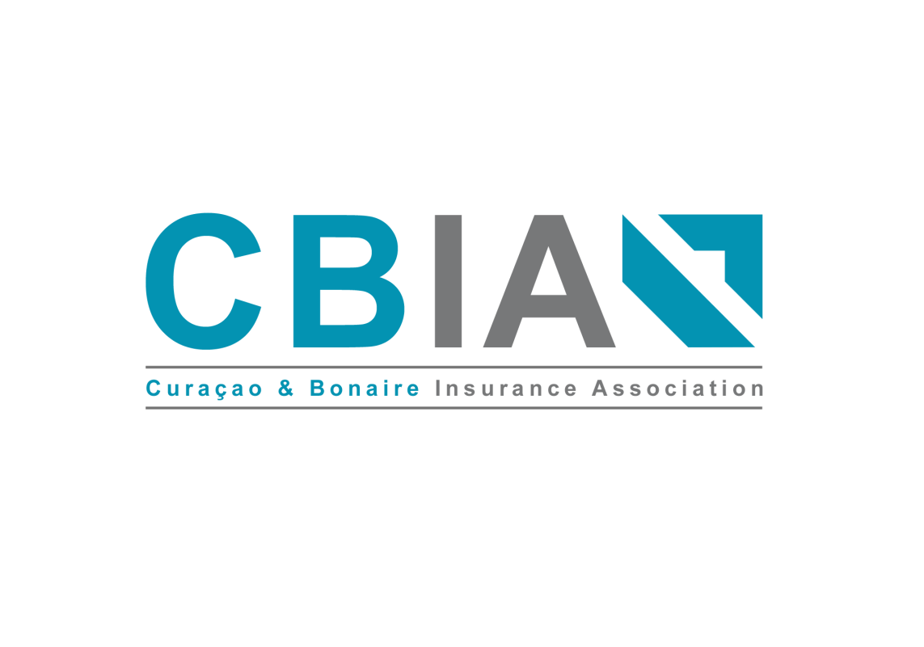
Correspondence:
P.O.box 3002 Curacao
info@cbia.biz
www.cbia.biz
P.(5999) 777.7777
F.(5999) 736.0176

Komunikado di prensa CBIA dia 25 Mart 2013
Situashon aktual Lei di reparashon Basisverzekering Ziektekosten
Riba petishon di minister di Salubridat Publiko Dr. B. Whiteman, kompanianan di seguro privá pronto lo tin un kombersashon ku gerensha di SVB, den presensia di funshonarionan haltu di Ministerio di Salubridat Públiko.
Meta di e kombersashon ta pa yega na un konsenso pa loke ta trata kontenido di e lei di reparashon. Kompanianan di seguro privá ta spera ku e kombersashon akí lo ta satisfaktorio pa tur partido.
Manera ta konosí, e nota di kambio ku a entregá den pitu i ku parlamento a akordá durante e reunion parlamentario tokante e proyekto di Lei di seguro medico basiko, tabatin partinan ku no ta kuadra ku akuerdonan será anteriormente ku stakeholders i otro interesadonan.
Pa e motibu akí, aktualmente tin habitantenan ta kai den e seguro basiko di malesa sin ku ta nesesario, ya ku nan tin kobertura pa kuido kaba (por ehèmpel den eksterior).
Tambe ta asina ku habitantenan ku un seguro di malesa privá, na momentu ku nan interumpi e kobertura akí, ta bai kai obligatoriamente den e areglo di seguro basiko di malesa, no importa kiko nan entrada ta. Esaki ta sosodé entre otro si un persona bai traha pa un otro dunadó di trabou. Nos ta konfia ku ta koregi esaki tambe den e lei di reparashon i ku e gruponan akí por mantené nan seguro privá si nan ta deseá esaki.
Nunka por tabata intenshon di legisladó pa kompletamente stroba un kresementu di e grupo di asegurado nobo serka kompanianan di seguro privá, mirando e echo ku desde promé di febrüari 2013 no por ofresé seguro di malesa privá mas. E seguro básiko no ta un seguro di kuido general!
Kompanianan di seguro privá ke mantené libertat di eskoho pa tur habitante, di manera ku esnan ku ta deseá esaki por sigui sera un seguro di malesa privá sin estorbo.
Banda di esaki, kompanianan di seguro privá ta haña importante pa tin libertat di eskoho ora un habitante ta skohe un kompania di seguro, un dòkter di kas, un botika. Den e seguro basiko di malesa, no tin espasio pa eskoho liber.
Ta importante pa inkorpora den e lei di reparashon, kon Servisio di Impuesto ta hanja sa, ken no ta kai bou di e lei basiko di malesa. Pasobra esnan ku no ta kai bou di e lei aki, no mester risibí “aanslag” pa paga prima. Esaki ta pa evitá konfushon innesesario serka esnan ku entre otro un seguro priva.
Nos ke enfatisá ku nos empeño ta dirigí pa huntu ku SVB yega na un konsenso pa loke ta e lei di reparashon pa seguro básiko di malesa. Esaki ta na interes di tur habitante di Kòrsou.
Korsou, 25 Mart 2013
Direktiva CBIA

